【實務新知】


行政院金融監督管理委員會
證券期貨局暨各週邊單位
資通安全推動與辦理情形

證期局
管理師
彭 烜 廣（ ）

壹、前言
隨著資訊科技的進步與普及，各國的企業及政府機關都相繼採用電腦資訊化作業，以提昇作業效率，增進組織競爭力，因此，組織的運作皆仰賴電腦系統的穩定運作與資訊的正確性，另外，許多重要的資料都儲存在電腦或利用電腦通訊網路來傳遞，這些儲存或傳遞的資料均可能涉及商業機密、個人隱私權，甚至國家安全之機密。因此，「資訊安全」（Information Security）－如何確保資訊實體與系統安全、防範電腦網路犯罪與危機，已成為當前各國企業及政府重要的課題。
2001年9月11日美國911恐怖攻擊事件帶來的影響與衝擊，突顯了資訊科技作為國家「關鍵基礎建設」的重要性，當一個國家的網路化與資訊化全面普及，人民對可靠的電腦系統高度依賴時，網路、電腦系統與資料庫等資訊資產將成為國家關鍵基礎建設的一部分，因此，各國企業與政府已將防範恐怖份子攻擊網路及電腦系統等列為危機預防及處理之重要目標，「資訊安全」已提昇為國家安全的重要一環。
貳、我國國家資通安全推動組織與證券期貨局資通安全架構
一、我國國家資通安全推動組織
為強化我國國家資通安全建設，行政院於90年1月核定「建立我國資通訊基礎建設安全機制計畫」，於行政院下設立國家資通安全會報，由行政院院長兼任召集人，行政院副院長兼任副召集人，執行長由行政院NII小組總召集人兼任，副執行長二位（分別由總統府國家安全會議派員兼任及行政院主計處電子處理資料中心主任兼任），委員十五員（由相關部會首長及北高市長兼任，並由NII小組負責幕僚作業）。資通安全會報下設綜合業務組（行政院科技顧問組負責）、標準規範工作組（經濟部負責）、稽核服務工作組（行政院主計處電子處理資料中心負責）、資訊蒐集工作組（行政院國家科學委員會負責）、網路犯罪工作組（法務部負責）、危機通報工作組（行政院主計處電子處理資料中心負責）、技術服務中心（經濟部負責）等七個分組及一個任務編組－國家資通安全應變中心，整合有關部會的資源推動我國國家資通安全基礎建設工作，並建立國家層級的資通安全指揮機制，研析相關因應作為，為我國資通安全提供最佳的保障。
93年9月行政院國家資通安全會報組織架構進行調整，依據新的組織架構，會報下設「標準規範組」、「稽核服務組」、「法規偵防組」、「資訊蒐集分析組」、「通報應變組」及「綜合規劃組」，分別由相關部會召集，會報總召集人由行政院副院長兼任，其中「通報應變組」負責資安事件之通報與應變工作，下設國防體系分組、行政機構分組、學術機構分組、事業機構分組（一）、事業機構分組（二）、事業機構分組（三-一）、事業機構分組（三-二）、事業機構分組（四）等八個分組，分別由國防部、行政院研考會、教育部、經濟部、交通部、財政部、行政院金管會、衛生署等單位擔任各分組召集工作。（請參考圖一）
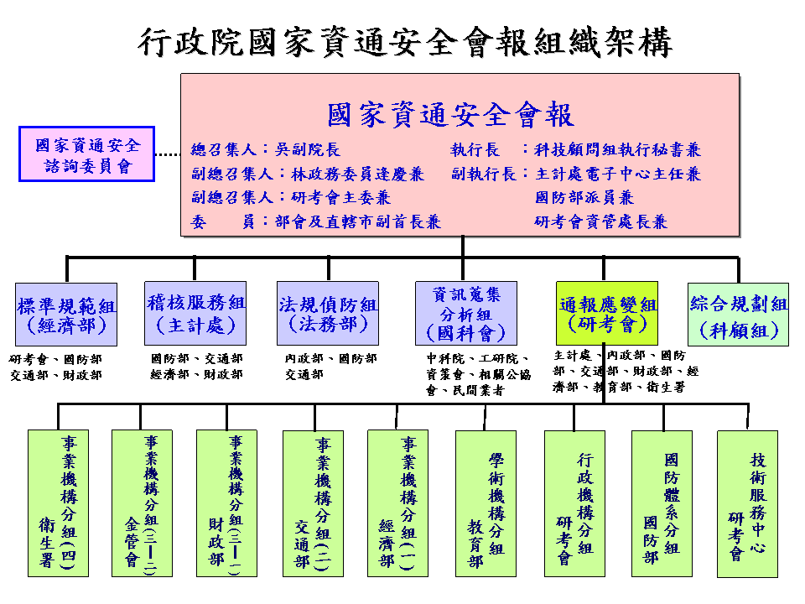
圖一 行政院國家資通安全會報組織架構
資料來源：行政院國家資通安全會報技術服務中心，2004/10。
二、證券期貨局資通安全組織架構
財政部證期會時期，由財政部財稅資料中心於90年4月18日邀集財政部相關單位召開會議，財政部及所屬機關應成立「資通安全處理小組」，以因應資通安全事件之處理及緊急通報作業。證期會依據財政部指示，於90年5月22日奉核定成立「資通安全處理小組」，由督導資訊室之專任委員擔任召集人、資訊室主任擔任總幹事，下分安全預防、危機通報及稽核等三個分組，負責辦理證期會及監督證券期貨週邊單位資通安全預防、危機通報、危機處理等事宜，並積極辦理各項資通安全相關事宜。
93年6月30日發布「行政院金融監督管理委員會組織法」，並於93年7月1日將證券暨期貨管理委員會之名稱改為證券期貨局（以下簡稱證期局），並改隸行政院金融監督管理委員會，為因應組織改隸，證期局「資通安全處理小組」之召集人由主任秘書擔任。
參、辦理成果
證期局自90年5月成立「資通安全處理小組」後，積極辦理該局及監督證券期貨週邊單位有關資通安全之預防、危機通報及危機處理等相關事宜，茲將辦理成果摘述如次：
一、遵照行政院及財政部指示，參與各項有關資通安全事宜，並函知各證券期貨週邊單位配合辦理，如90年5月因應中美網路駭客大戰、證券暨期貨民營機構之資通安全通報應辦理事項、行政院國家資通安全會報所屬技術服務中心提供安全漏洞掃瞄服務、行政院國家科學委員會提供資通安全「專題選粹」服務等事宜。另依據國家安全局及其它單位之網路資通安全測試報告，督導相關單位做好資訊系統安全漏洞之修補及防治工作。
二、90年底完成提昇證期局資通安全軟硬體設備作業，如採購主機硬體、防火牆（防毒軟體）及其它安控系統之軟硬體升級作業，以強化證期局資通安全防護能量，並因應推陳出新之網路駭客手法。
三、為提昇各證券期貨週邊單位之資通安全防護能量及統一各週邊單位資通安全事件通報流程，於90年5月18日函請各週邊單位成立「資通安全處理小組」（包含組織、架構及職掌），確定行政院規定之資通安全等級及訂定資通安全事件緊急通報流程。
四、為瞭解證券期貨週邊單位資通安全辦理情形及因應最新資通安全技術問題，於90年6月19日起按季定期邀集相關單位召開研商「證券期貨週邊單位對資通安全危機事件之通報及應變處理作業」會議，迄今已召開12次，除檢討各單位資通安全辦理情形外，尚包含各類網路攻擊方式之討論及因應（如資料隱碼「SQL Injection」、DOS「阻斷式服務攻擊」、Nimda病毒、deRed「紅色警戒」病毒）等，成效良好。
五、為瞭解因網際網路交易資通安全事件導致投資人權益受損，是否需建立賠償機制乙事，證基會於91年7月16日完成「網際網路交易因資通安全事件造成投資人權益受損與相關賠償機制之研究報告」，並分送相關單位參考。
六、為瞭解各週邊單位資通安全風險，於90年6月26日召開之研商「證券期貨週邊單位對資通安全危機事件之通報及應變處理作業」會議，請各單位自行外聘具公信力及查核能力之稽核單位，自90年下半年起，每半年定期辦理有關資通安全外部稽核作業，並於每年1月、7月底前將稽核結果報會核備，並決議各單位辦理資通安全外部稽核作業時，應依「財政部暨所屬機關資訊安全管理基準」為規範，迄今已辦理12次，對各週邊單位之資訊安全防護能力頗有助益。同時由於證期局主導之證券期貨週邊單位資通安全外部稽核作業，其查核廣度及深度均達一定標準，故獲行政院主計處電子處理資料中心同意，以證期局督導各證券期貨週邊單位辦理之資通安全外部稽核報告，代替該中心每年「行政院資通安全稽核服務團」稽核報告，並於每年年底將上述單位資通安全外稽報告函送該中心彙辦。
七、為因應證券商網路下單開戶數快速增加及網路犯罪在質與量方面均有提升現象，以建構安全無虞之網路交易環境，證券商之網路下單已於90年2月11日起採網路認證方式辦理；期貨商之網路下單亦於92年8月1日起實施。
八、為避免類似納莉颱風或921地震影響證券期貨市場之正常運作，於90年10月2日函請各單位確實執行電腦相關資訊系統及重要資料之當日異地備援，並定期演練緊急應變計畫，以更有效落實及確保證券期貨市場之正常運作與資訊安全，爰請各證券期貨週邊單位提報電腦資訊系統軟硬體備援計畫，並積極規劃建置異地備援系統，目前證券集中交易系統、櫃檯買賣交易系統、期貨交易系統及集中保管系統均已完成異地備援系統之建置。
九、為提昇證券商、期貨商及證券期貨業界人士之資通安全能力，請證基會針對上述人員進行教育宣導或開辦有關資通安全方面之訓練課程，該會邀請資訊安全法規、網路安全、電腦病毒防治及電腦稽核方面專家學者，於其例行課程中增開『資訊安全與電腦稽核研習班』（課程主題包括制定資訊安全政策「Security Policy」之實務、資訊風險之評估、資訊作業內控觀念與相關法令規範、國際性標準介紹、電腦稽核相關實務，以及系統入侵之偵測與回應等），對提升資訊從業人員之資通安全防護能力頗有助益，未來該會仍將持續增開相關課程。
一○、為因應電子簽章法通過後之證券暨期貨相關法規變革，於91年1月31召開之研商「證券期貨週邊單位對資通安全危機事件之通報及應變處理作業」91年度第1次會議，請各週邊單位於內部相關會議中提出有關電子簽章法通過後之因應及規劃；並請證基會在相關訓練課程中納入授課範圍。
一一、為避免因限水、限電等問題影響證券期貨市場正常運作，於91年5月9日召開之研商「證券期貨週邊單位對資通安全危機事件之通報及應變處理作業」91年度第2次會議，請各單位對於水、電供應，須事先規劃檢測及訂定緊急應變措施。目前各週邊單位均已完成檢測，可因應連續36小時之斷水斷電，並已與消防局取得聯繫，於危急情況下，可以消防車支援用水。
一二、為配合政府推動「保護智慧財產權行動年」活動及避免惡意電腦軟體（如含有木馬程式、電腦病毒等）之使用，除加強證期局內部之清查及宣導外，並於91年5月9日召開之研商「證券期貨週邊單位對資通安全危機事件之通報及應變處理作業」91年度第2次會議決議，請各證券期貨週邊單位注意單位內軟體使用之合法性，並列入各單位資通安全內部稽核查核項目。
一三、為統一各週邊單位辦理資通安全內部稽核作業，並整合資通安全內部及外部稽核作業，於90年9月25日召開之研商「證券期貨週邊單位對資通安全危機事件之通報及應變處理作業」90年度第2次會議，各單位應加強交叉追蹤資訊安全內、外稽單位所出具報告內容外，資通安全內部稽核報告內容需依「上次查核問題或重大事件複查追蹤」、「審查資訊部門自行查核」及「稽核業務單位使用電腦情形」項次分列，並應包含「財政部暨所屬機關資訊安全管理基準」之11項大項，各單位可檢視各查核項目之重要性，自行訂定查核週期於92年度起正式實施。
一四、為防範駭客利用SQL Injection攻撃方式盜取網站機密資料，於91年10月2日召開之「證券期貨週邊單位對資通安全危機事件之通報及應變處理作業」會議請各單位報告查核情形及機密性等級資料之保護措施，經查各單位防護良好。
一五、為驗證各政府單位資通安全防護能力，國家資通安全會報自92年5月起辦理一次資通安全攻防演練及二次資通安全等級AB、CD級危機通報演練，證期局及週邊單位防護良好。
一六、為瞭解證券商及期貨商網路下單安全性，於92年10月派員抽查網路下單作業安全，查核結果已作為證券商及期貨商之資通安全檢查機制修正參考。
一七、93年3月起國內政府機關、企業及銀行被大陸駭客利用木馬程式盜取機密資料及海巡署、中華電信、刑事局單位人員盜賣個人資料獲利乙事，除通函各週邊單位及各公會，要求注意個人資料保護，外包廠商之管理，並請指定專人負責，如發現異常情事，應即依相關法規處理及通報證期局。
一八、93年9月配合行政院國家資通安全會報辦理93年度政府機關機構資通安全攻防演練，證期局防護良好。
一九、93年12月提報行政院國家資通安全會報核定增加期貨交易系統、證券存託系統及期貨結算系統之重要資訊系統納管作業。
二十、94年1月31日召開「94年度第1次證券期貨市場資通安全會議」，檢討及研商週邊單位資通安全作業執行情形。
肆、結語
提供民眾安全及可信賴的證券期貨交易網路應用環境，是證期局及證券期貨週邊單位應負的責任，因此，證期局將持續督導各週邊單位辦理資通安全相關作業，以減少因資通安全影響交易市場、投資人權益等事件。此外，任何證券期貨各項網路應用系統的推動，都必須事先進行安全風險評估，並採取適當及足夠的安全防護措施，以增進民眾的信心，最後要強調，「資訊安全」要從政策、管理、法律、教育等全方位的推動，並建立「資訊安全、人人有責」的觀念，從許多重大資安事件的發生，顯示國人對資訊安全的認知、風險管理的體現，網路行為禮節的遵守及遵重個人隱私權的道德建立等規範，仍有待從基礎資訊教育著手，培養並深植良好的安全文化，以營建一個讓民眾可以看得見及有信心的安全可信賴之網路活動環境，享受電子化社會的幸福果實。

